4차 5기 실무 Project

|  |
| --- |
| Safe bus |

**2019년 10월 18일**

**빅데이터를 활용한 IoT 시스템 개발(feat.커넥티드카)A 전문가 과정**

2조**)**

남찬우

서혁진

은승찬

이도현

이수연

이승희

**목 차**

**1. 프로젝트 개요**  **1**

1.1 프로젝트 기획 배경 및 목표 1

1.2 구성원 및 역할 2

1.3 프로젝트 추진 일정 3

**2. 프로젝트 현황**  **4**

2.1 시장 분석 4

2.2 경쟁 제품 장단점 분석 6

2.3 핵심 전략 기술 9

**3. 프로젝트 결과**  **9**

3.1 주요 기능 및 상세 동작 9

3.2 사용 디바이스 및 목표성능 or 주요 다이어그램 및 분석서 13

3.3 핵심 알고리즘 16

3.4 주요 동작 19

3.5 회차별 멘토링 결과 19

**4. 기대 효과**  **21**

4.1 향후 개선 사항 21

4.2 기대 효과 23

**5. 개발 후기**  **24**

**6. 강사 및 멘토 의견**  **25**

**1. 프로젝트 개요**

1.1 프로젝트 기획 배경 및 목표

미국 국립안전위원회에 따르면 1998년부터 2019년 7월 27일까지 한여름 더위에 달궈진 차에 갇혀 사망한 어린이의 수는 684명으로 매년 30~40명의 아이들이 일명 '찜통차' 사고로 사망함. 우리나라에서도 4세 남아가 어린이 통학버스에 갇혀 8시간 방치되어있다가, 의식불명 상태로 발견되었다.

2015년 미국 캘리포니아 휘티어에서 자폐증을 앓고 있는 19세 이헌준 학생이 스쿨버스에 9시간 동안 방치돼 결국 사망하는 사고가 발생했다. 사고가 발생한 날 스쿨버스 창문은 전부 닫혀있었고 차량 실내온도는 100도에 가까운 온도였다고 한다. 책임을 다하지 못한 운전자는 중범죄로 기소됐다.

이 불행한 사건을 계기로 캘리포니아주가 직접 나서 이헌준 학생의 영어 이름을 딴 '폴 리 버스 안전법' 을 제정했다. 그리고 올해부터는 캘리포니아에 있는 모든 스쿨버스 및 학교를 대상으로 학교 버스 안전법이 시행되며 이 중 하나는 스쿨버스 내 아동 안전 경보 장치를 갖추는 것이다. 전국에 주차시설을 잘 갖춘 어린이 집 유치원은 몇군데 없다. 지나가다가 마주치는 대부분의 통학버스는 땡볕에 주차돼 있다. 그런데 어린이 통학버스와 관련된 법 사고 방지를 위한 안전 교육도 이런 식이다. 즉 실효성이 없다.

2012년 우리나라 보건복지부에서 안전강화 조치 발표(운전자나 인솔교사가 어린이가 내리는 시간을 기록)를 하였으나, 여전히 사고는 발생하였다. 앞으로 더 안전강화 조치나 법이 강화될 전망이다. 그에 따라 최신 IT 기술이 적용된 통합 안전 관제 시스템을 개발해 학부모가 믿고 맡길 수 있는 안전한 환경을 만들어야 한다.

1.2 구성원 및 역할

|  |  |  |  |
| --- | --- | --- | --- |
| 이름 | 전공 | 역할 | 구현 부분 |
| 서혁진 | 정보통신공학 | 팀장 | TCP 서버 구축, 안드로이드 앱 회원가입 기능, 시연 |
| 남찬우 | 로봇공학 | 팀원 | HTTP 서버 구축, 안드로이드 앱 로그인 기능, DB 구축 |
| 은승찬 | 경영 | 팀원 | 안드로이드 앱 메시지기능, 카 인포테인먼트 계기판 |
| 이도현 | 디스플레이공학 | 팀원 | 아두이노를 이용한 시리얼 CAN통신 구현,  안드로이드 앱 UI, PPT |
| 이수연 | IT 미디어공학 | 발표자 | 안드로이드 앱 맵 뷰 기능 ( 티맵의 오픈 API 이용 ), CAN 통신 구현 |
| 이승희 | 전자공학 | 팀원 | 안드로이드 앱 메시지 기능, 결석 기능 |

1.3 프로젝트 추진 일정

|  |  |  |  |
| --- | --- | --- | --- |
| 구분 | 기간 | 활동 | 비고 |
| 사전  기획 | 8/30(금)  ~  8/31(토) | 프로젝트 기획 및 팀 구성 |  |
| 8/30(금) | PJT주제 선정, 팀(PM/팀원) 구성 | 5~7 인/팀 |
| 8/31(토) | 프로젝트 멘토링  [프로젝트 방향 설정 및 현업프로젝트 소개] | 현업 멘토 참여 |
| PJT  수행  /  완료 | 9/7(토)  ~  10/17(목) | 프로젝트 수행 |  |
| 9/7(월)  ~  9/11(금) | 프로젝트 설계 |  |
| 9/7(토) | 프로젝트 멘토링  [프로젝트 점검 및 기술자문 ] | 현업 멘토 참여 |
| 9/16(월)  ~  10/17(목) | 구현 및 테스트 |  |
| 10/17(목) | 팀별 최종 발표 (구축 완료 보고) | 최우수 한 팀 선발  멘토 평가 |

**2. 프로젝트 현황**

2.1 시장분석

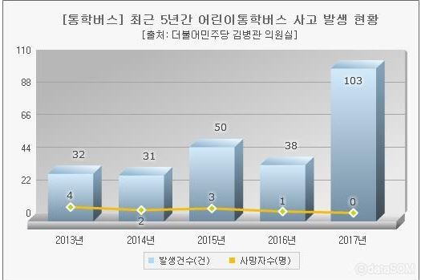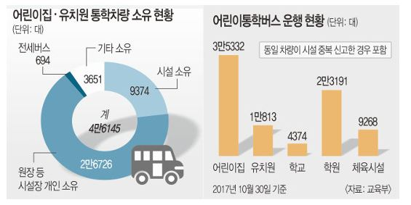

[그림] 어린이 통학버스 사고현황 [그림] 어린이통학버스 운행현황

많은 어린이집 유치원, 시설에서 어린이 통학버스 운행을 하는 것을 알 수 있음, 그에 따라 해마다 어린이 통학버스 사고발생률도 늘어가는 것을 보아 학부모들과 유치원 측의 관심이 높아지는 것을 예측할 수 있음.

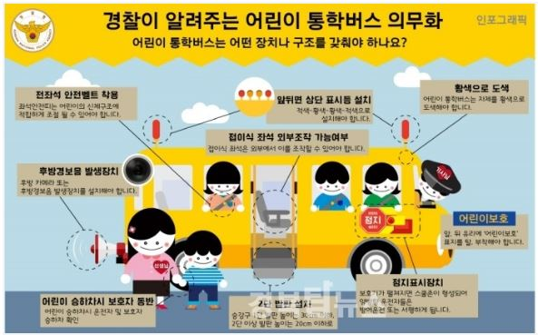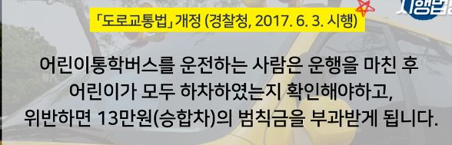

[그림] 어린이 통학버스 의무화 [그림] 어린이 통학버스 법률 개정안

어린이 통학버스 사고발생률이 늘어감에 따라, 법률안과 의무화가 계속해서 나오고, 강화됨

법률안이 강하됨에, 버스운전기사에게는 차량의 정보를 확인하고, 운행을 마친 후 어린이가 모두 하차하였는지 확인해주는 시스템이 필요하고, 학부모에게는 자녀의 버스탑승여부와 위치를 알 수 있음에 충분히 경쟁률이 있다고 판단, 본 서비스를 만들고자 함.

2.2 경쟁 제품 장단점 분석

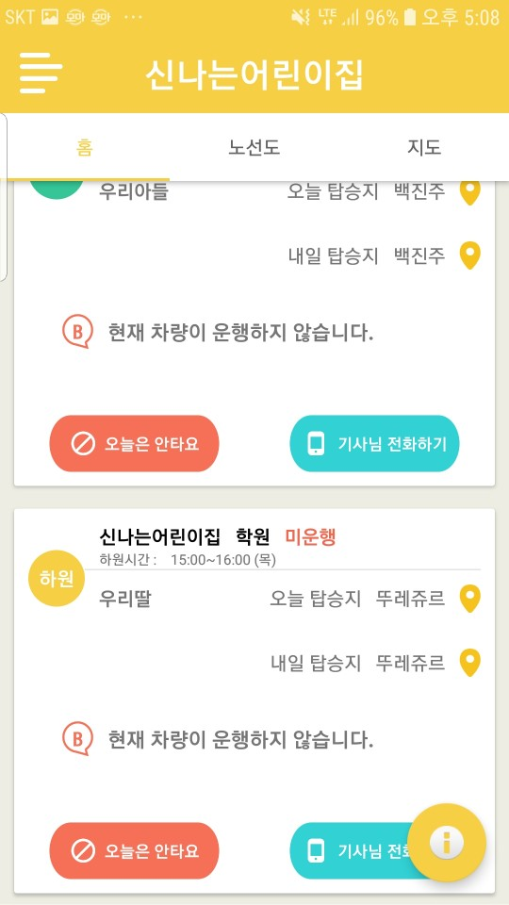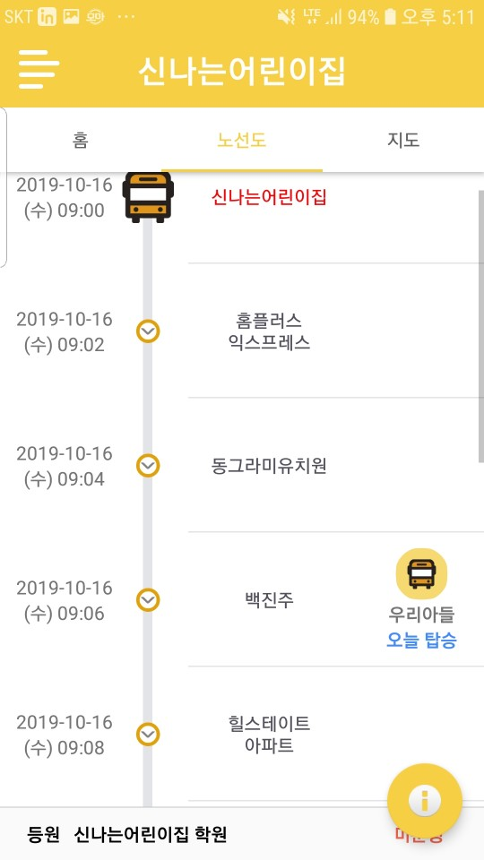

[그림] 스쿨버스앱 ‘safe school bus’

스쿨버스 학부모 알림서비스 앱인 safe school bus는 위치기반의 노선시스템과 탑승의 유무를 선택할 수 있다. 또 정거장 알림 서비스를 이용하여 몇 정거장 전인지를 알 수 있다.

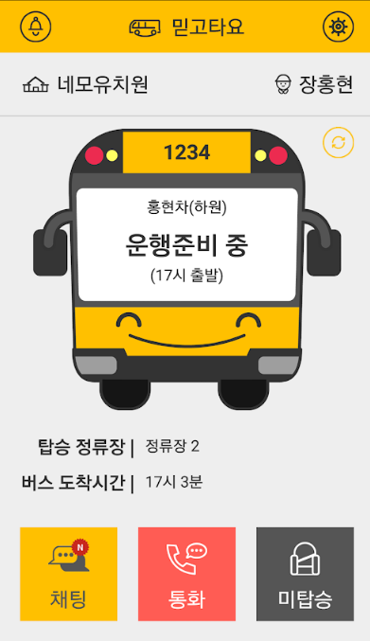

스쿨버스 학부모 알림서비스 앱인 ‘믿고타요’도 , safe school버스와 마찬가지로 탑승의 유무와 노선을 알 수 있다. 하지만 우리가 구축할 safebus는 기존의 두 앱의 기능은 물론, RFID를 이용한 출석과 또 이를 기반한 좌석의 탑승유무를 알 수 있고, 차량 내 온,습도도 알 수 있고, 보육교사는 공지사항도 전달 할 수 있고, 서로 메시지도 주고 받을 수 있다.

2.3 핵심 전략 기술

CAN 통신 화면 캡쳐

아두이노 사진

TCP 서버 코드

HTTP 서버 코드

안드로이드 TCP 코드

안드로이드 HTTP 코드

전체적인 통신 흐름도

**3. 프로젝트 개발 결과**

3.1 주요 기능 및 상세 동작

3.1.1 전체 서비스 흐름 - 1

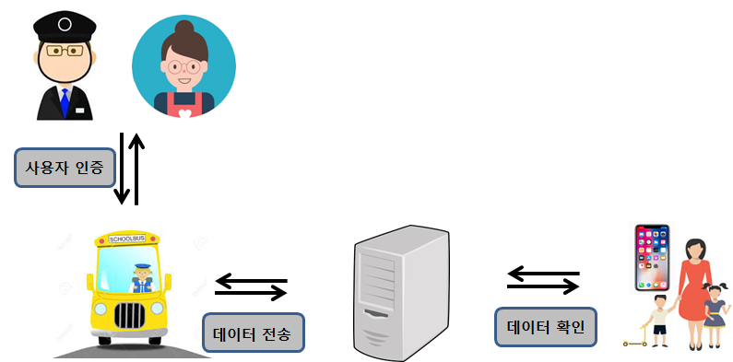

1. 차량을 사용하고자 하는 사용자는 자신의 직업을 선택 후, 회원가입을 진행
2. 회원가입한 아이디로 로그인 후, 보육교사와 운전기사는 차량의 좌석 정보를 확인
3. 차량의 상태를 DB에 저장하고 상태의 정도에 따라 속도를 제어
4. 학부모는 앱을 통해 자녀들이 탑승한 버스의 정보를 확인 가능

3.1.2 전체 서비스 흐름 – 2

차량의 센서들이 받아온 데이터 값을 ECU에서 TCP 서버를 통해 카 인포테인먼트(대쉬보드)에 출력하여 운전 기사와 보육 교사가 확인할 수 있다. 이때, 데이터는 좌석 정보, 온도, 습도, 속도이며 DB에 저장한다.

그리고, 학부모는 안드로이드 어플리케이션을 이용해 아이가 안전한 지 확인할 수 있다. 이 정보는 HTTP 서버를 통해 요청한 데이터를 DB에서 가져온다.

3.1.3 시스템 아키텍쳐(System Architecture)

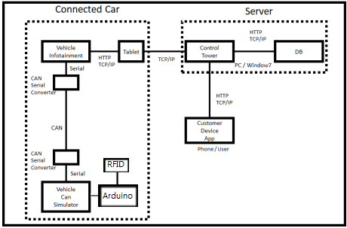

2대의 라떼팬더(Latte Panda) 보드를 각각 ECU와 센서 값 발생기로 구성하였으며 윈도우간의 포트 통신을 위해 이를 CAN 모듈(CAN Serial Converter)로 연결하였다. 두 모듈간 CAN 통신의 결과물은 HTTP 및 TCP/IP 통신을 통해 차량에 내장된 Tablet에 정보를 띄워주며 TCP/IP통신 및 HTTP통신을 통해 DB에 저장한다. 이 구성이 커넥티드 카(Connected Car)에 해당한다.

그리고 사용자는 안드로이드 기반의 어플리케이션을 통해 데이터를 전송받으며 DB에서 차량 운행 정보를 가져온다.

3.1.4 소프트웨어 아키텍쳐

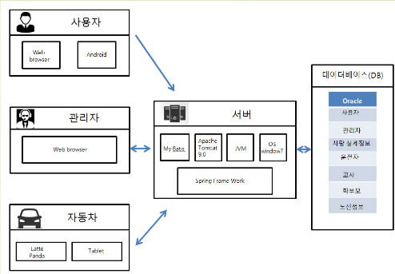

사용자는 Web Browser와 Android application을 통해 서비스를 제공받고, 자동차는 Latte Panda와 Tablet을 통해 서비스를 이용한다. 서비스를 제공하는 서버는 JVM(Java Virtual Machine), Apache Tomcat 9.0v, Window7을 Spring Frame Work로 구동하며, 서비스의 데이터를 DB로 구축한다.

3.2 사용 디바이스 및 목표성능 or 주요 다이어그램 및 분석서

사용 디바이스 : Latte Panda 2, galaxy tap, galaxy phone, Arduino

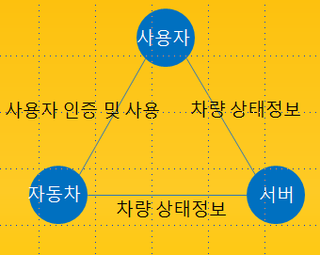

HTTP 통신을 이용하여 서버와 안드로이드가 통신한다. 2개의 CAN 장비와 Latte Panda를 이용해서 발생된 정보들을 tcp서버를 통해서 안드로이드에 전송하게 되며, 그 정보를 학부모, 교사, 운전기사는 실시간으로 확인 할 수 있게 목표 하였다.

학부모는 지도에서 버스 위치와 도착 예정 시간 등을 확인하여 아이 등원 때 보다 편리하게 등원 시킬 수 있다.

Table ERD

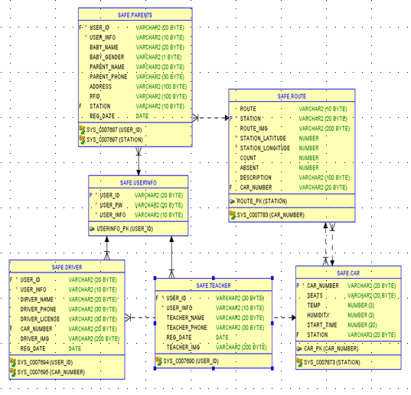

Table

– USERINFO : 유저의 ID, PW, 종류

– PARENTS : 부모님과 아이의 정보

– ROUTE : 버스 노선 정보

– DRIVER : 버스기사 정보

– TEACHER : 교사 정보

– CAR : 차량 정보

3.3 핵심 알고리즘

Spring MVC pattern으로 서버를 구현하였고 Http 통신과 tcp/ip 통신을 통해서 안드로이드 통신 하였고 안드로이드에서 AsyncTask를 사용하여 원활한 통신을 구현하였다.

3.4 주요 동작

자동 로그인 기능과 보육교사, 운전기사, 학부모 마다 다른 회원가입 폼을 제공한다. 보육 교사와 학부모 간에 메시지를 보낼 수 있고 좌석정보에서 해당 좌석들의 상태를 볼 수 있다. 차량 정보에서는 차량 내 온도, 습도, 속도를 확인할 수 있다.

실시간으로 차량의 정보를 확인하고 아이들마다 소지하고 있는 RFID를 통해서 어떤 아이가 승차했는지 하차했는지 파악하여 아이가 차 안에 남아있거나, 타지 못하는 경우를 대비한다. RFID를 통해 모든 아이가 탔는지 확인하고 안전벨트와 문 끼임을 확인한다. 만약 이중에 하나라도 만족하지 않는다면 출발하지 못하도록 한다.

3.5 회차별 멘토링 결과

..... [본문 : 10pt / 맑은 고딕]

|  |  |
| --- | --- |
| 회차 | 내용 |
| 1회차 | 아이디어 구상 및 제안서 작성 방법 |
| 2회차 | RFP 및 PPT 작성 후 발표 |

**4. 기대 효과**

4.1 향후 개선 사항

1. 어린이버스의 다양한 사고를 막기 위해 추후 문 끼임 방지센서(문 사이에 물체가 감지되면 문이 닫히지 않고 문이 닫히지 않으면, 차량이 출발하지 못함)를 추가 할 예정.
2. 현재 RFID로 출석기능만 구현 하였으나 RFID를 바탕으로 어느 좌석에 앉아 있는지를 알 수 있게 기능을 추가할 예정, 버스 내 전 인원이 하차하였는지 확인 할 수 있게 하는 기능을 추가.
3. 하차 후 20분 이내 확인조치가 없을 경우 관리자가 보호자 측으로 전화하게 하는 시스템을 개발
4. 사각지대 물체감지 시스템을 추가하여 아이가 하차한 후 아이를 못보고 사고가 나는 것을 방지
5. 전 좌석 안전벨트 확인 할 수 있게 하는 시스템 추가.

4.2 기대 효과

자신의 아이가 어디쯤 오는지 알 수 있고, 아이의 탑승유무를 알고, 버스기사는 아이를 두고 내리는 일이 없게 하여 기본적으로 사고를 방지 할 수 있다. 또한 운전기사와 학부모는 차량내의 온 습도를 알고, 버스기사는 조절, 학부모는 그것을 보고 건의 할 수 있으므로, 안정감을 얻는다. 또 버스를 운행하지 않거나, 시설의 일정 때문에 늦게 운행하는 경우, 공지사항의 메시지 기능을 이용함으로써 교사나 보호자나 편의성이 증대 될 수 있다.

개선 사항을 적용한 후에는 문 끼임 센서를 감지를 이용, 사고방지를 함으로써 더욱 안전에 기여하게 된다.

또 하차 후 20분이내 도착버튼을 만들어 확인 조치가 없을 경우 관리자가 보호자 측으로 전화하는 시스템을 개발하여, 어린이 범죄를 예방 할 수 있다.

**5. 개발 후기**

|  |
| --- |
| C:\Users\student\Desktop\KakaoTalk_20191017_172657972.jpg |

|  |  |
| --- | --- |
| 성명 | 후기 |
| 서혁진 | 5주 동안 진행한 프로젝트로 팀장을 맡았습니다.  브레인 스토밍을 통해 주제를 정하면서 미쳐 생각하지 못했던  아이디어를 떠올릴 수 있게 되었고, 창의력을 기를 수 있었습니다.  휴일과 취업 준비로 인해 일정이 대폭 줄어들어 힘들었지만,  마무리 일정에 맞춰 마무리 할 수 있어서 다행이었습니다.  팀원간의 소통의 중요성과 협업 그리고 일의 효율의 중요성을 느꼈고,  리더로서 일정을 정하는 것과 작업을 분배하는 것에 대한 어려움을 느낄 수 있었습니다.  다음 프로젝트에서는 이번 프로젝트에서 부족한 부분들을 보완해 더 완벽한 결과물을  보여줄 수 있도록 최선을 다하겠습니다. |
| 남찬우 | 5주 동안 프로젝트를 진행하면서 Spring MVC Patern, Android 등을 하면서 많은 것을 배웠고 또한 다른 사람들과 협력하면서 진행하며 재미를 느낄 수 있었습니다. 앞으로도 프로젝트를 진행하면서 막히는 문제들은 다같이 고민하여 해결하고 재미를 느끼며 성장할 것입니다. |
| 은승찬 | 안전과 관련된 프로젝트를 한다는 것 자체가 흥미가 생기고 좋았다. 비전공자라 조원들이 배려해줘서 본인이 구현하고 싶은 부분 (UI와 메시지)기능을 선택해서 좋았고 구현이 완성되니 뿌듯하였다. 더 많은 것을 구현하고 싶었는데 시간이 따라주지 않아 아쉬웠다. 시간이 더 있었다면 원하는 것을 더 구현하고 싶다. |
| 이도현 | 5주 동안 진행한 프로젝트로  구현기간이 길지 않아 많은 기능을 하지 못한 아쉬움이 있었으나  마무리 일정에 맞춰 마무리 할 수 있어서 다행이었습니다.  브레인 스토밍을 통해 주제를 정하면서 미쳐 생각하지 못했던  아이디어를 떠올릴 수 있게 되었고, 창의력을 기를 수 있었습니다.  구현기간이 길지 않아 많은 기능을 하지 못한 아쉬움이 있었으나  마무리 일정에 맞춰 마무리 할 수 있어서 다행이라고 생각합니다.  파일서버에 사진업로드 기능을 구현하였으나 취합 도중 잦은 오류로  최종 취합본에서 기능을 삭제하여 아쉬움이 있었으나 여러 시행착오를 통해  HTTP서버/TCP서버를 이해하고 파일 업로드 기능을 이해할 수 있었습니다.  또한 can통신과 serial통신을 통해 기기를 연결하고 데이터를 주고받는 원리를 이해할 수 있었습니다. |
| 이수연 | 평소 지도 api를 써보고 싶었기 때문에 먼저 나서서 유치원까지의 경로를 보여주는 서비스를 구현해보겠다고 했습니다.  API서버와 통신하는 과정에서 Json을 이용한 http통신을 복습하는 계기가 되었고 runnable 객체를 이용해 스레드를  다뤄볼 수 있었습니다. 개발기간이 다소 짧아 급하게 마무리한점이 아쉬웠습니다. CAN 통신의 경우 커넥티드카에서 필수적이라 꼭 배우고 싶었는데 이번 기회에 배우고 적용할 수 있어서 즐거웠습니다.  조원들 모두 can통신을 처음 접해 생소했을텐데도 다들 열심히 참여해서 잘 마무리할 수 있었습니다. |
| 이승희 | 예비군. |

**6. 강사 의견**

|  |  |  |
| --- | --- | --- |
| 평 가 요 소 | 배점 | 평 |
| 아이디어 :  유사한 서비스 존재 유무 및  체계성 | /20 |  |
| 2. 개발 : 실제 구현 정도 및 배포 유무,  코드의 무결성 및 난이도, 현업적용도, 실무기술 반영정도 | /30 |  |
| 3. PJT 수행력 : 일정관리 및 역할분담, 목표 일정 달성도, 팀내 참여도 등 | /30 |  |
| 4. 준비도 : 프리젠테이션 및 프로젝트 준비 정도 | /20 |  |
| 계 | /100 | 강사 의견 필수 |